中山大学移动信息工程学院本科生实验报告
（2015-2016学年春季学期）

课程名称：Data structures and algorithms 任课教师：张子臻、黄淦
年级 | 15 | 专业（方向） | 软件工程(移动信息工程)
学号 | 15352408 | 姓名 | 张镓伟
电话 | 13531810182 | Email | 709075442@qq.com
开始日期 | 2016.6.6 | 完成日期 | 2016.6.6

1.实验题目

1000:
本题练习STL list的一些基本操作，包括push_back int, push_front int, pop_back, pop_front和链表的遍历。注意：请用迭代器
list<int>::iterator进行链表的遍历。

1001:
有n个学生，每个学生有一个分数。使用一个类或者结构体来管理学生
的信息，使用vector来存储n个学生的信息，使用stl中的sort以分
数为关键字从小到大进行排序。有m个询问，每个询问一个整数x，输
出排第x 名的学生的相关信息。

1002:
实现一个SetOperation类，使其可以求两个集合的交集合并集。
集

2.实验目的
A.练习STL中的list的一些基本操作。
B.练习使用模板类vector以及使用STL中的sort函数进行排序。
C.练习使用STL中的set。

3.程序设计
1000:
push_back：向链表末尾插入元素。
push_front：向链表头插入元素。
print： 使用迭代器遍历list，并输出相应的元素。
pop_back： 删除链表末尾的元素。
pop_front： 删除链表头的元素。
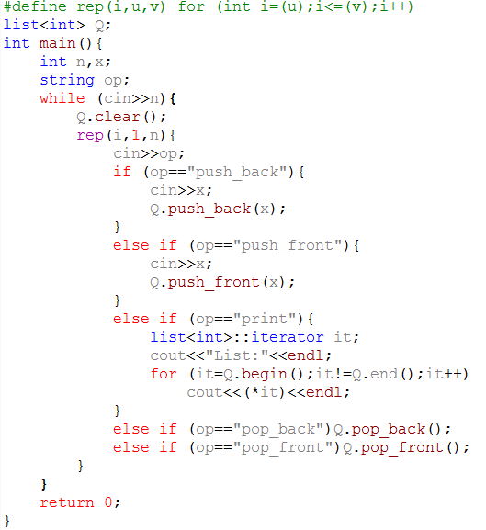

1001:
- 采用结构体储存一个学生的姓名和分数。
- 结构体中以分数为关键字重载operator <。
- 使用push_back将代表每个学生的结构体插入vector的末尾。
- 使用STL中的sort函数对vector中的元素进行排序。
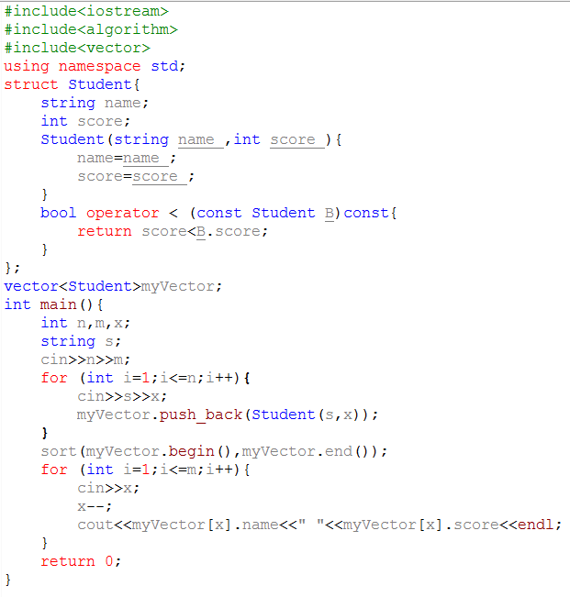

1002:
- 采用insert操作将元素插入set。
B.求两个集合的并集，因为set是集合，会自动去重，所以我们直接把
两个集合的元素都插入到一个新的set里就能得到并集。
C.求两个集合的交集时，我们可以遍历其中一个集合setA,然后对其中的
每个元素，在另一个集合setB中用find函数去查找，若能成功找到，
则将其插入到一个新的集合中，若查找失败，find函数会返回setB的 end地址。
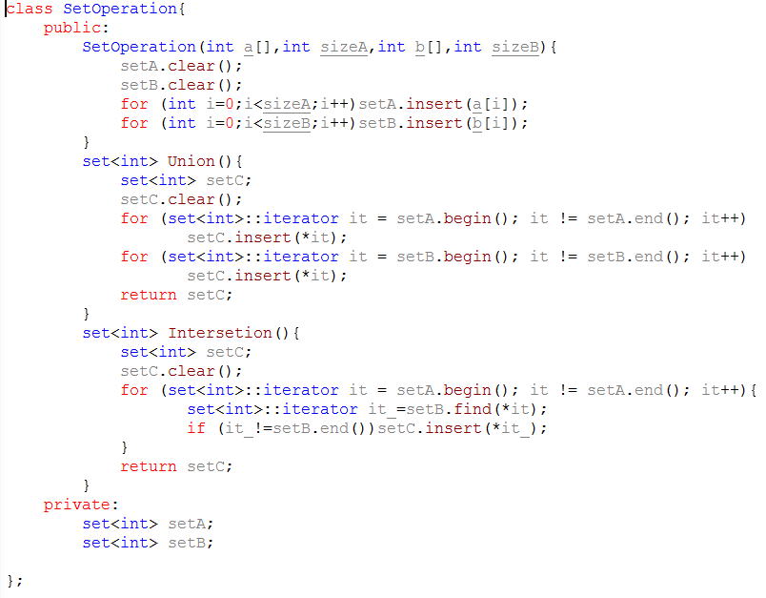
4.程序运行与测试
1000:

测试一：
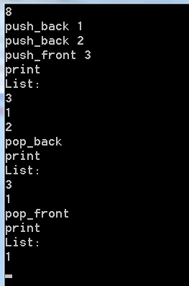

测试二：
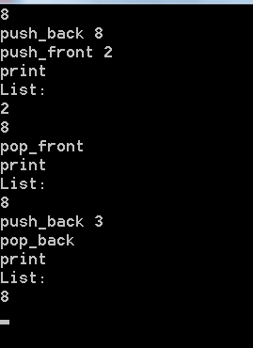

测试三：
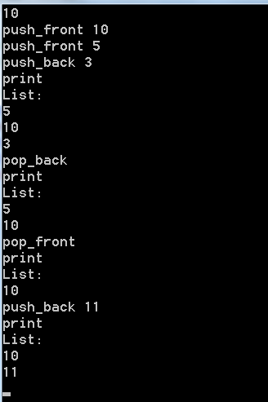

1001:

测试一：

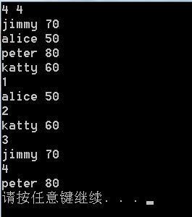

测试二：
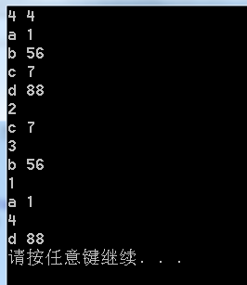

测试三：
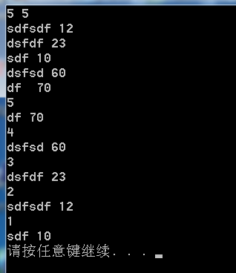
1002:

测试一：
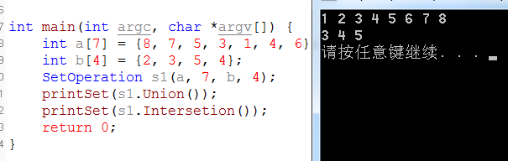

测试二：

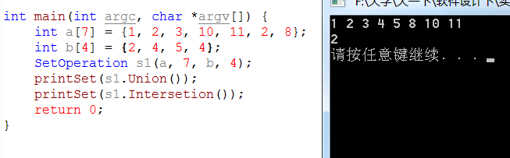
测试三：

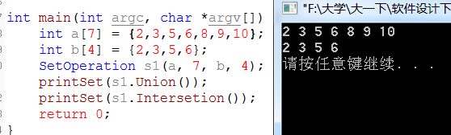

5.实验总结与心得
1.使用STL的容器一定要注意清空，特别是在多组数据或者重复使用同一
个容器的时候，如果不想被以前存入容器的元素所影响结果，要先调用
clear()函数清空容器。

2.对于可以对容器进行遍历的迭代器，其声明方式为“容器类型<数据类
型>::iterator 迭代器名”。一般来说迭代器名取it。要注意迭代器在这里相 当于指针，it不指代具体的元素，*it才是具体元素。

3.List将元素按顺序储存在链表中. 与向量(vector)相比, 它允许快速的插
入和删除，但是随机访问却比较慢。本次实验涉及的操作有clear() ：删除
所有元素；begin() ：返回指向第一个元素的迭代器；end() 返回末尾的迭 代器。pop_back() ：删除最后一个元素；pop_front()：删除第一个元素；
push_back()：在list的末尾添加一个元素；push_front()：在list的头部添加
一个元素。

4.vector是一个能够存放任意类型的动态数组，可以使用push_back在尾部 添加数据。

5.sort是STL中的排序函数，它可以对给定区间所有元素进行排序，实现原
理是快速排序。使用方法是sort(a,b)；其中a是指一个区间的左端点，b是 指一个区间的右端点+1，简称“左闭右开”。例如对数组a[5]的5个元素 进行排序，则这样使用：sort(a,a+5)；此外，sort还有第三个参数，是自己 写的比较函数，假如自己写了一个比较函数cmp，则再对数组a[5]排序的 写法变为sort(a,a+5,cmp);

6.set集合容器：实现了红黑树的平衡二叉检索树的数据结构，插入元素时， 它会自动调整二叉树的排列，把元素放到适当的位置，以保证每个子树根 节点键值大于左子树所有节点的键值，小于右子树所有节点的键值；另外， 还得保证根节点左子树的高度与右子树高度相等。平衡二叉检索树使用中 序遍历算法，检索效率高于vector、deque和list等容器，另外使用中序遍 历可将键值按照从小到大遍历出来。构造set集合主要目的是为了快速检 索，不可直接去修改键值，同时set中的元素是唯一的。

附录、提交文件清单
实验报告一份：实验报告.pdf
代码三份:1000.cpp、1001.cpp、1002.cpp

